Monitoring Executive Summary

## Executive Summary – Total

1. Login SDMS
2. Masuk ke Menu *Inquiry Tracking System*

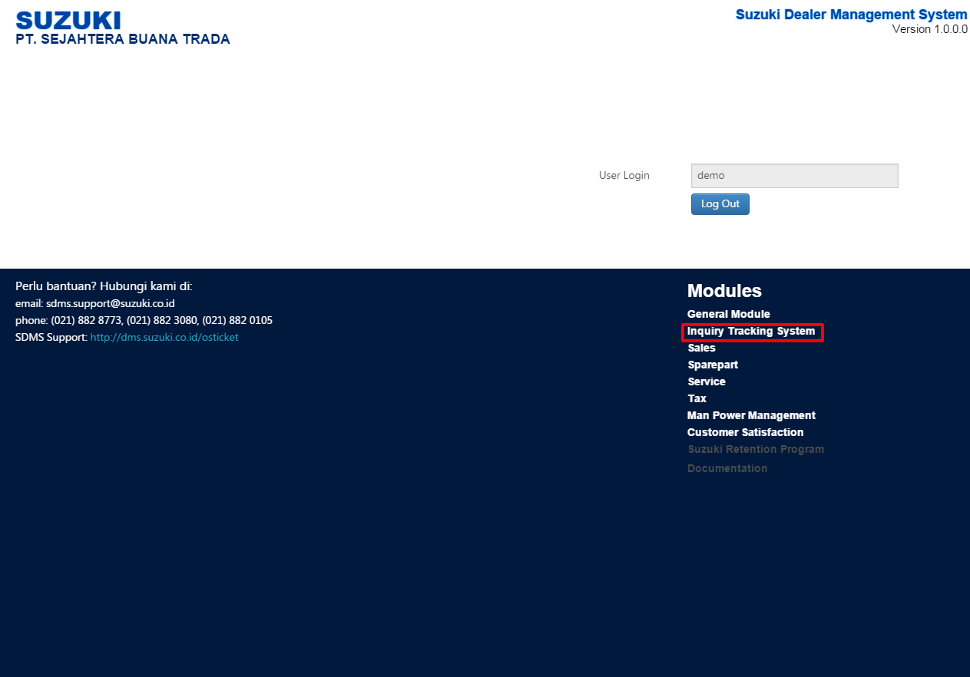

1. Pilih menu *Inquiry Tracking System* -> *Inquiry Prospect* -> *Executive Summary – Total*

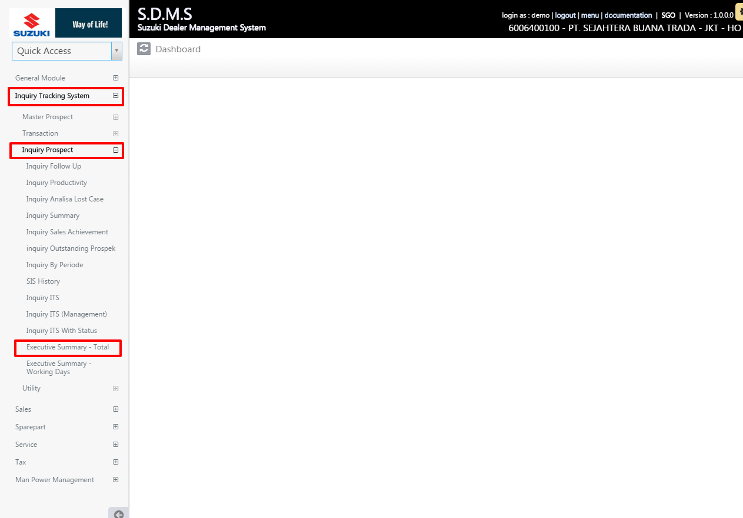

1. Tampilan *Executive Summary – Total*

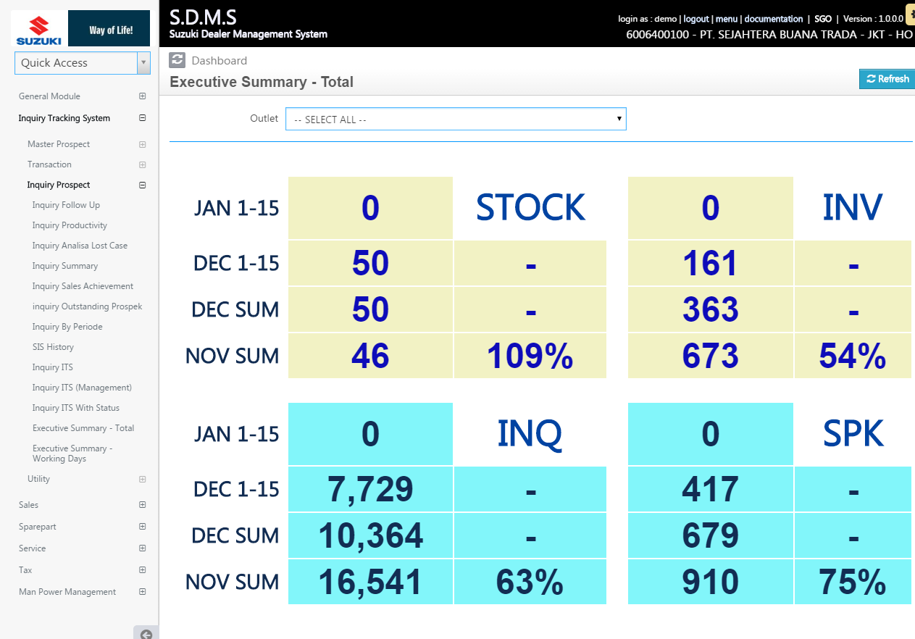

1. Untuk *User Holding* Outlet dapat di pilih, selain itu outlet tidak dapat di pilih.

## Executive Summary – Working Days

1. Login SDMS
2. Masuk ke Menu *Inquiry Tracking System*



1. Pilih menu *Inquiry Tracking System* -> *Inquiry Prospect* -> *Executive Summary – Total*

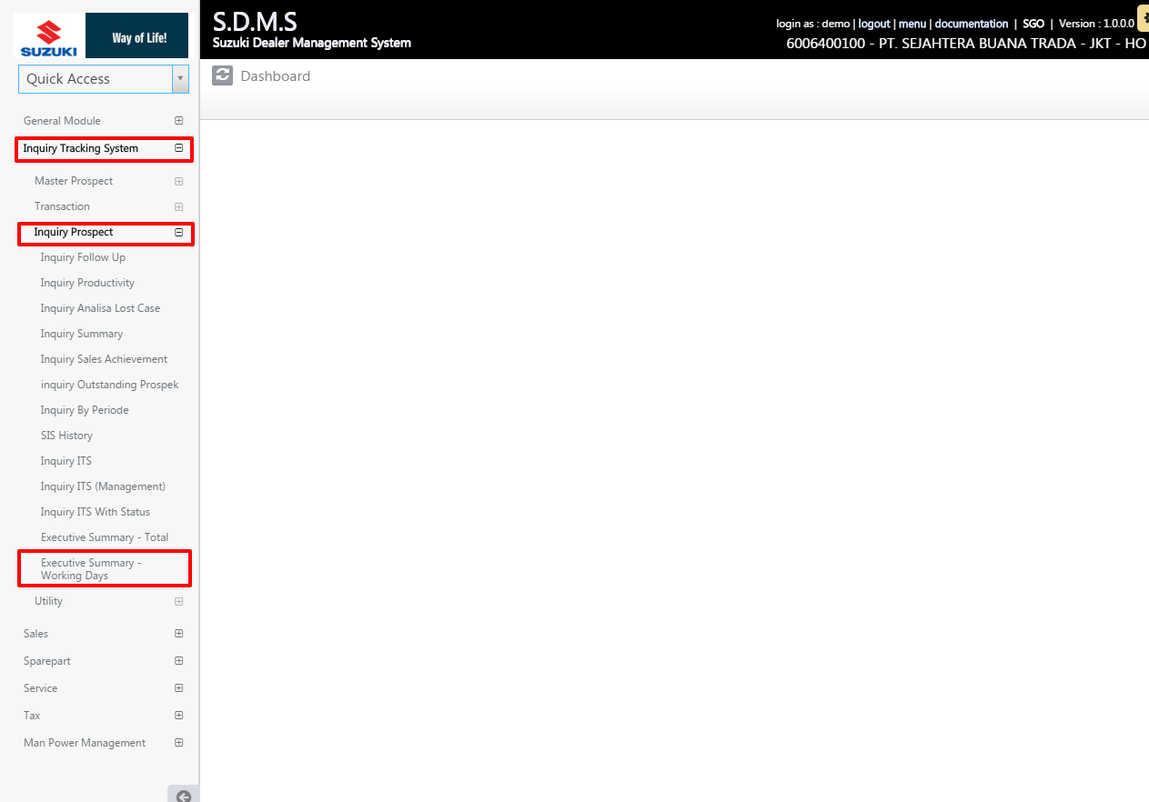

1. Tampilan *Executive Summary – Total*

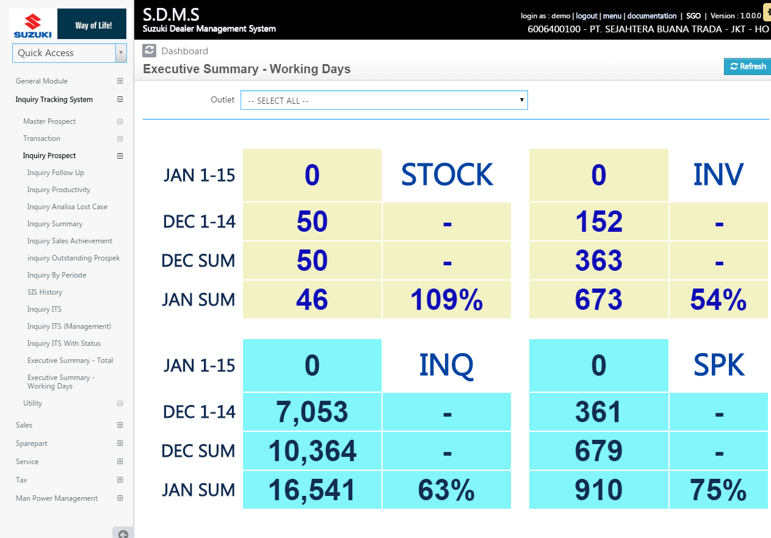

1. Untuk *User Holding* Outlet dapat di pilih, selain itu outlet tidak dapat di pilih. Working Day yang dihitung adalah data yang masuk pada range tanggal awal sampai tanggal sekarang dan hari kerja.